Nature de l’intervention : Opération mécanisée en milieu aqueux associant action mécanique et chimique permettant de restituer un support dans son état initial. Opération préalable à la mise en protection d’une surface.
 | Pas d’intervention sur des dalles en état dégradé (Trouée, cassée, fragmentée, décollée, etc…)
Empoussièrement attendu |  |  | Emp<VLEP
Niveau du risque amiante  (Art. R4412-98 du Code du travail) |  |  | Niveau 1 Niveau 2  N1< 100 f/L 100 ≤ N2 <6000 f/L
Moyen de protection collective |  | Équipement de protection individuelle |  | 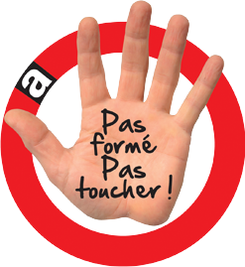
- Signalétique prévue indiquant la présence de DVA  - Protection par polyane des mobiliers qui ne peuvent être déplacés sur 70 cm minimum  - Balisage de la zone d’intervention  - Panneaux de signalisation « chantier interdit au public »  - Préparation d’une zone de retrait par polyane  - Produits mouillants et/ou surfactants  - Lingettes humides  - Ruban adhésif  - Sacs à déchets siglés :  |  | Port obligatoire de :  - Vêtement de travail  - Gants étanches à usage unique  - Chaussures avec surchaussures ou bottes décontaminables coquées  - Combinaison jetable de type 5 à usage unique  - Étanchéité liaison poignets,  - Lunettes pour les projections lors des dilutions    - Et selon d’évaluation des risque appareil de protection respiratoire (APR)  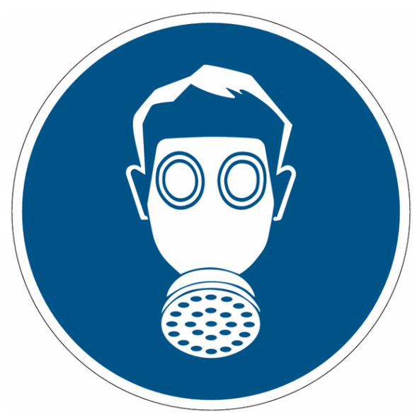
-Vacation de 5h20 Maximum
-5 min pour habillage, 35 min pour déshabillage/décontamination
-20 min de pause après la vacation
Durée prévue de l’intervention
en cas de non port APR :
Phase de travail | Risques | Pictos |  | Mesures de protection
Préparation de la zone de travail  -Définir les zones de travail  - S’assurer que tous les outils et équipements nécessaires à l’intervention sont présents dans la zone. | - Entrée dans le local d’une personne extérieure à l’intervention |   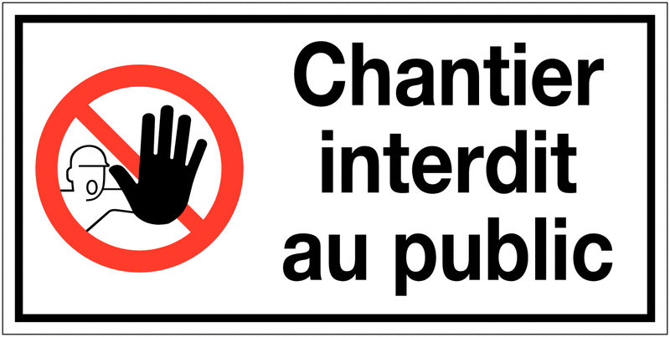 |  | Balisage de la zone d’intervention  Panneaux de signalisation « chantier interdit au public »  Préparation de la zone de repli avec un film plastique polyane et linge absorbant.
Habillage  -Vêtir la combinaison et mettre les gants | - Déchirure de la combinaison, des gants  - Mauvais ajustement des équipements |  |  | Travail par binôme (de préférence)  Veiller à l’étanchéité gants et combinaison  Équipement de rechange
Mise en œuvre de la monobrosse et aspirateur à eau | Inhalation de fibres d’amiante liée à :  - La présence de fibres d’amiante dans le matériau détachées par frottement mécanique du disque  - Présence de fibres sur le sol après aspiration de la solution décapante | 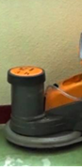 | 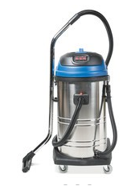 | Respecter le mode opératoire n°1  Procéder à un balayage humide en amont du passage de la monobrosse  Lors du passage de la monobrosses toujours travailler en présence de solution décapante ou d’eau  Après l’aspiration de la solution, rincer abondamment à l’eau puis de nouveau aspirer les résidus  Essuyage soigné des surfaces (non protégées par polyane) ayant reçu des projections
Nettoyage et repli après intervention | Inhalation de fibres d’amiante liée à :  - La présence de fibres d’amiante sur les surfaces, les outils et les équipements |  |  | Nettoyage avec tissu ou lingettes humides des outils et des équipements.  Matériels dédiés aux opérations en présence d’amiante. Emballés hermétiquement après usage.  Consommables déposés dans des sacs à déchets ainsi que les EPI à usage unique  Retrait des EPI en commençant par la combinaison puis terminer par les gants
Gestion des déchets | - Libération des fibres par mauvaise fermeture du sac ou déchirement du sac | 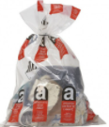 |  | Double sac à déchets  Fiche de suivi des déchets BSDA

Règles d’hygiène
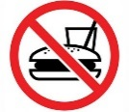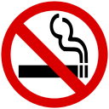 | Les travailleurs ne doivent ni boire, ni manger, ni fumer dans les zones de travail concernées (art. R4412-20 du Code du Travail)  Ils doivent se laver les mains avant d’aller boire ou manger.
Les travailleurs ne doivent pas porter des vêtements et des protections individuelles souillées par des agents chimiques dangereux en dehors des zones de travail.
Les travailleurs doivent respecter la procédure de décontamination amiante.
Dispositifs de premier secours
Conduite à tenir en cas d’exposition accidentelle :
1) si l’exposition accidentelle se produit au cours d’une intervention, il faut : a) soustraire le salarié concerné de la zone d’exposition, b) procéder à sa décontamination, c) signaler l’exposition au médecin du travail.
2) si l’exposition accidentelle est découverte après l’intervention, se conformer aux actions décrites en « b » (si l’intervention vient d’avoir lieu) et « c » ci-dessus.
Mesures d’urgence en cas d’accident
N° d’urgence : 112 |  | Secouriste du travail :

Rédacteur  Nom :  Visa : | Vérificateur / Approbateur  Nom :  Visa :
Avis du médecin du travail : | Nom :  Visa :
*BSDA : Bordereau de Suivi de Déchets Amiantés
Page 2 sur 2
**SMR : Surveillance Médicale Renforcée.
*** N° d’urgence et secouriste du travail : à renseigner selon organisation locale

